МИНОБРНАУКИ РОССИИ

Федеральное государственное бюджетное образовательное учреждение высшего образования

НИЖЕГОРОДСКИЙ ГОСУДАРСТВЕННЫЙ ТЕХНИЧЕСКИЙ

УНИВЕРСИТЕТ им. Р.Е.АЛЕКСЕЕВА

Институт радиоэлектроники и информационных технологий

Кафедра прикладной математики и информатики

«Лабораторная работа №5»

«Знакомство с системой контроля версий git.»

ОТЧЕТ

по лабораторной работе №5

по дисциплине

Основы информатики

РУКОВОДИТЕЛЬ:

________________ Степаненко М.А. ___________________

(подпись) (фамилия, и.,о.)

СТУДЕНТ:

________________ Щетинина Н.С. ____________________

(подпись) (фамилия, и.,о.)

22-ПМ-1 __________________

(шифр группы)

Работа защищена «___» ____________

С оценкой ________________________

Нижний Новгород 2022

**Задание к выполнению лабораторной работы № 5**

**«Знакомство с системой контроля версий git»**

Задание на лабораторную работу: Загрузить свои 5 отчётов по лабораторным работам на githab в репозиторий.

Цель работы: Познакомиться с системой контроля версий git.

Ход работы:

Сначала я настроила git, задала имя и email командами.

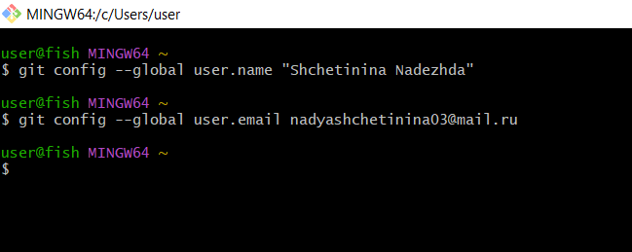

Скопировала исходный репозиторий https://github.com/OrangeRedeng/Autumn_2022 себе на аккаунт.

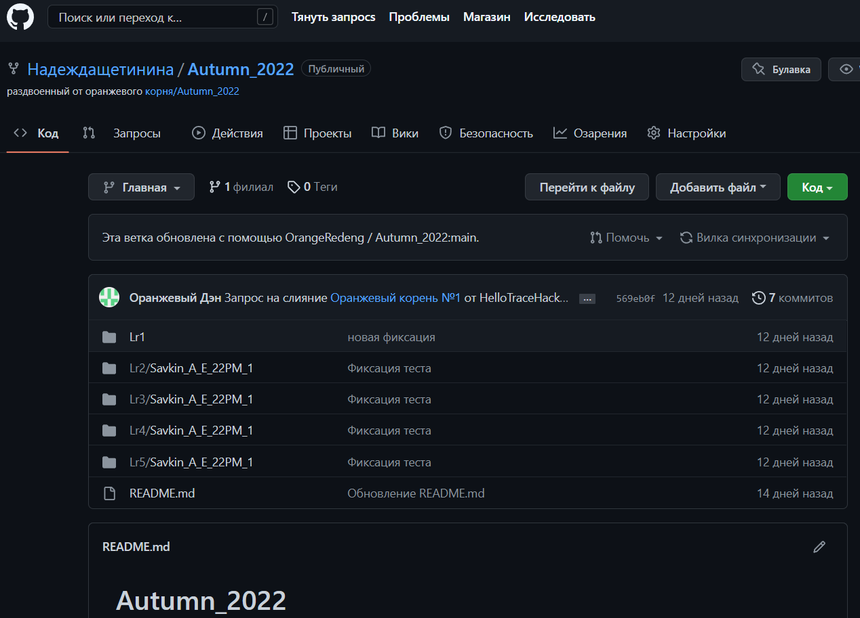

Я перешла в каталог, в котором хочу, чтобы появился каталог репозитория, и запустила в нем

терминал. В терминале набрала команду git clone <https://github.com/OrangeRedeng/Autumn_2022.git>.

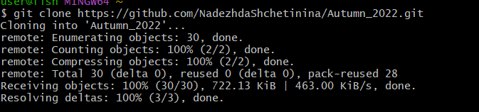

В результате в текущем каталоге создан подкаталог Autumn_2022, содержащий копию главного репозитория. Для работы с репозиторием я перешла в его каталог командой cd Autumn_2022.

Создала в каждой папке (Lr1, Lr2 и тд.) папку названную своим именем и инициалами + группой. В данные папки закинула свои лабораторные работы. Однако то, что файл появился в каталоге репозитория не означает, что git его уже отслеживает ­ нужно указать это явно командой git add Lr1

Теперь мой файл находится под наблюдением git. Чтобы это проверить можно воспользоваться командой git status

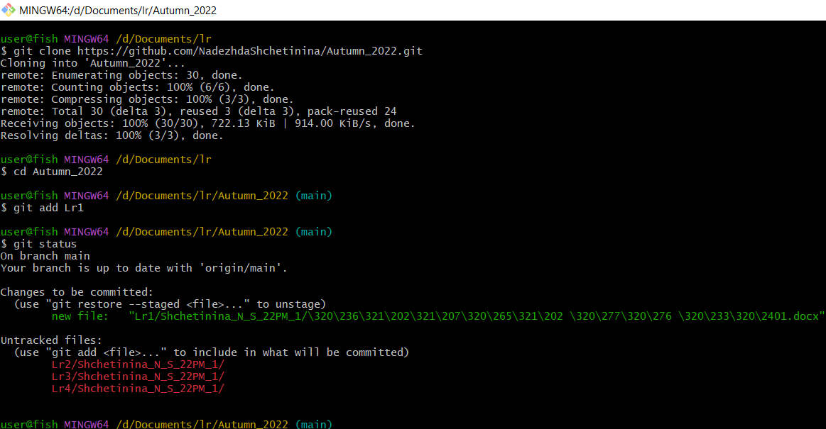

Я воспользовалась командой git add ., чтобы при добавлении в git не перечислять файлы по отдельности.

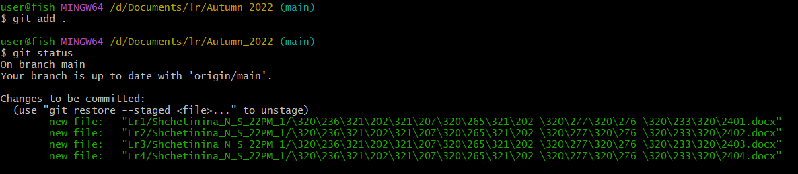

Сохранила изменения в репозитории и сделала первый коммит git commit ­-m "Test commit"

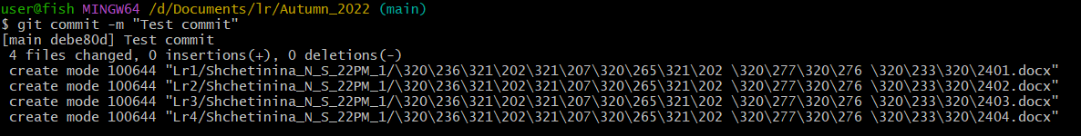

Отправила изменения в главный репозиторий с помощью команды git push. Теперь содержимое главного репозитория совпадает с моим локальным репозиторием.

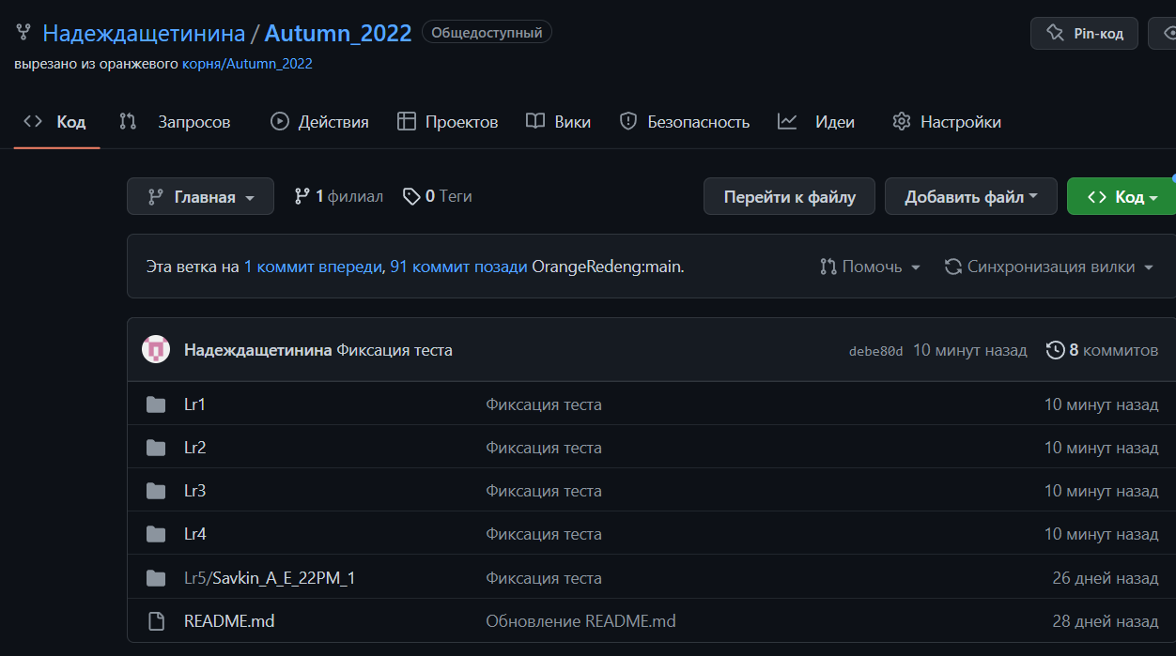

Сейчас информация в главном репозитории новее и мой локальный репозитории отстает. Ему нужно получить изменения из главного репозитория командой git pull

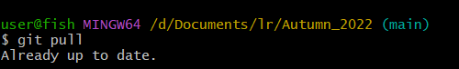

После выполнения вышеописанных команд, когда моя глобальная форканутая копия репозитория успешно синхронизирована с локальным репозиторием, я создаю Pull Request. Для этого я перешла в репозиторий, нажала на кнопку Pull Request. Затем выбрала compare across forks, написала коммит и нажала Create Pull Request.

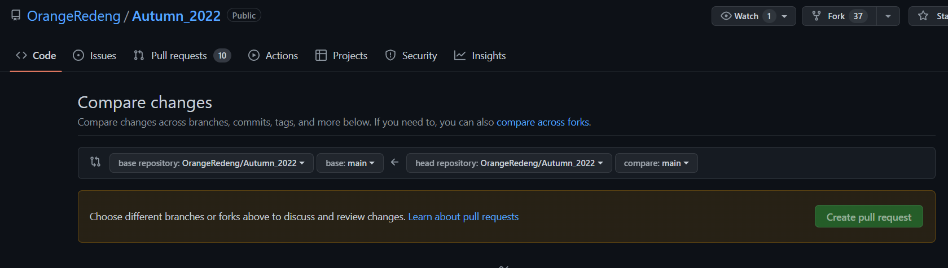

Вывод: я познакомилась с системой контроля версий git.